图 书 推 荐

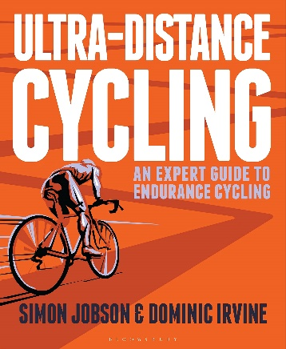
中文书名：《自行车骑行训练突破：超长距离骑行指南》
英文书名：ULTRA-DISTANCE CYCLING: AN EXPERT GUIDE TO ENDURANCE CYCLING
作 者：Simon Jobson and Dominic Irvine
出 版 社：‎Bloomsbury Sport
代理公司：ANA/Connie Xiao
页 数：272页
出版时间：2017年6月
代理地区：中国大陆、台湾地区
审读资料：电子稿
类 型：运动
版权已授：2019年授权人民邮电出版社，版权已回归

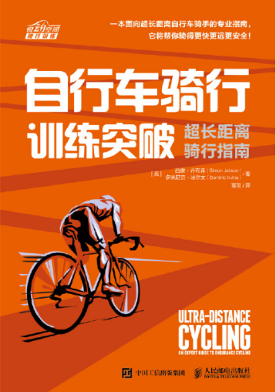
中简本出版记录
书 名：《自行车骑行训练突破：超长距离骑行指南》
作 者：[英]西蒙·乔布森（Simon Jobson），多米尼克·埃尔文（Dominic Irvine）
出版社：人民邮电出版社
译 者：任钰琪
出版年：2019年2月
页 数：192页
定 价：59
装 帧：平装

内容简介：

超长距离骑行是自行车运动中挑战性的项目之一，是需要骑手至少持续骑行6 小时、骑行距离超过160千米的耐力运动，有时骑行距离可能长达上千千米，骑行时间持续数天。

超长距离骑行运动作为曾经的精英运动项目，如今也越来越亲民，并出现了很多业余赛事。同时，越来越多的骑手每周都进行超长距离骑行训练，并开始热衷于这种无间断耐力骑行运动。

本书正是一本全面系统地讲解自行车超长距离骑行的完全手册，是一本为耐力骑行爱好者量身打造的综合指南。全书共分9章，从基础的骑行技术讲起，讲述了保持生活、工作、骑行之间平衡的方法，重点讲解了针对超长距离骑行的饮食和补水、骑行装备、健康与健身等内容，同时还介绍了超长距离骑行精神、赞助与公关、团队合作等多方面的知识，最后对各方面因素进行了融合为一的总结。

本书由业界知名运动科学家和超长距离骑行专业运动员共同撰写而成。书中内容科学严谨，并具有实际指导意义，能为你提供全方位的专业知识，并帮你全面提高运动表现。

作者简介：

西蒙·乔布森（Simon Jobson），英国温彻斯特大学体育与运动系运动生理学教授，英国运动和体育科学协会（BASES）官方认证的体育运动学家，为许多知名自行车运动员提供运动科学方面的专业支持，并出版过多部自行车骑行方面的著作。

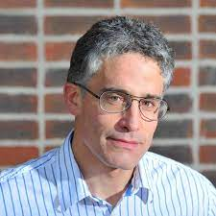
多米尼克·埃尔文（Dominic Irvine），超长距离自行车骑行专业运动员，曾参加过诸多超长距离骑行赛事，包括穿越阿尔卑斯山赛、伦敦—爱丁堡往返赛等，曾荣获意大利环白云石山赛自给组冠军，并且是英国南北端双人自行车挑战纪录的保持者。

《自行车骑行训练突破：超长距离骑行指南》

目录

序 5
前言 7
引言 11
作者简介 260
第1章 骑行技术 29
第2章 保持平衡：生活、工作和骑行 53
第3章 饮食和补水 65
第4章 骑行装备 97
第5章 健康与健身 129
第6章 超长距离骑行精神 165
第7章 赞助与公关 197
第8章 团队合作 213
第9章 融合为一 249

作者简介 260

谢谢您的阅读！
请将回馈信息发至：萧涵糠(Connie Xiao)
安德鲁﹒纳伯格联合国际有限公司北京代表处
北京市海淀区中关村大街甲59号中国人民大学文化大厦1705室, 邮编：100872
电话：010-82449325
传真：010-82504200
Email: Connie@nurnberg.com.cn
网址：www.nurnberg.com.cn
微博：http://weibo.com/nurnberg
豆瓣小站：http://site.douban.com/110577/
微信订阅号：ANABJ2002

